
§
Plamen
Časopis farností Melč, Moravice,
Nové Lublice, Kružberk a Radkov

Rok 2007 březnové vydání

________________________________________________________________

Z obsahu:

- In memoriam – P. Leo Hipsch ...…………..…….. 02

- Byl jedním z nás …..……….……………………… 03

- Život z víry ………………….…………………..…. 04

- Ptali jste se …………………………………………. 05

- Informační servis …………..…………….….……. 06

- Víte, že? ……………………………………………. 06

- Bavíme se s církví …………………………………. 07

- Dětská stránka ……………………………………. 08

Kdo nedává lidem Boha,
dává lidem málo…
(Benedikt XVI.)

In memoriam – P. Leo Hipsch
Dostal jsi na křtu
honosné jméno LEV
ale svým životem
více jsi zpřítomňoval
trpícího Beránka

Býval jsi často pod ochranou
ostnatých drátů koncentráků
a pocítil jsi jak chutná vůně
různých barev a laků

Ve společenství tovaryšů Ježíšových
obětavě jsi pracoval
na obnově naší vlasti
a poznal jsi že za věrnost
platí se ranami bez počtu

Více než slovem
kázal jsi mlčením
tvá prostá komůrka
často byla přístavem
pro kněžská smíření

Mocní tohoto světa
bránili ti hlásat evangelium
a přece třetinu života
denně jsi vstupoval
pod kopuli kaple Božského Srdce
abys z Ohniska Lásky
na celou Opavu
vysílal bohaté paprsky
Božího milosrdenství
P. Josef Veselý

- 2 -
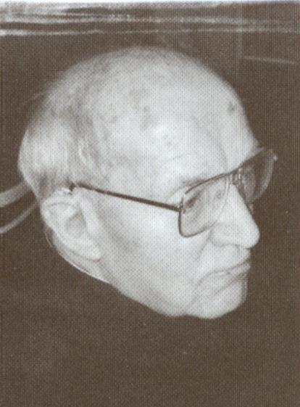
Byl jedním z nás
P. Leo HIPSCH
10.04. 1914 – 02.01. 2007
Na začátku tohoto roku jsme se rozloučili s P. Leo Hipschem – knězem, člověkem, který byl jedním z nás. Byl rodákem jedné z našich farností. Pojďme se dnes ohlédnout za jedním věrným kněžským životem. Ať nás povzbudí…

Narodil se 10. dubna 1914 ve Lhotce u Litultovic. Studoval na klasickém gymnáziu na Velehradě, maturoval na arcibiskupském gymnáziu v Kroměříži v roce 1936. Jezuitský noviciát prožil v Benešově u Prahy. V letech 1938 až 1944 absolvoval studium filosofie a theologie v Praze. Byl pak zatčen a půl roku prožil na Pankráci a další měsíce v koncentračním táboře v Terezíně. Až do 5. května 1945.
Na kněze byl vysvěcen v kostele sv. Ignáce v Praze 29. června 1945. Studijní praxi pak prožil v Londýně. V letech 1946 až 1950 působil jako vychovatel studentů na gymnáziu v Praze a Brně. Po tvrdém zásahu na řeholníky 11. dubna 1950 nastoupil P. Hipsch v září 1950 do PTP. Většinu tohoto údobí prožil na Slovensku. Pak pracoval jako obyčejný dělník v továrně Barvy-Laky v Komárově u Opavy. V roce 1956 byl znovu zatčen a odsouzen na 7 roků, propuštěn byl v r. 1960. Pak zase pokračoval jako dělník v továrně Barvy-Laky v Komárově až do důchodu v roce 1974.
Po všech těchto zkouškách začíná svou kněžskou službu především sestrám v MARIANU, které mu zde poskytly ubytování. Sloužil naplno sestrám i chovancům, pilně překládal z latiny i němčiny. V posledních letech hodně trpěl. Zemřel v Domově sv. Zdislavy v úterý 2. ledna zaopatřen svatými svátostmi. Zůstává pro nás pro všechny příkladem statečnosti v utrpení a velké lásky k jezuitskému řádu, k církvi a ke všem lidem.
- 3 -

V této rubrice uvažujeme letos na pokračování nad naším vztahem k Bohu. Už jsme si řekli: Je zde Bůh, který člověku má co dát – víc než kdokoliv jiný. Ale také: Je zde Bůh, který od člověka něco očekává.
Život z víry
Co očekává partner v manželství, to si manželé navzájem řeknou, nebo třeba i leccos vycítí. I Bůh nám sděluje, co od nás očekává. Sděluje nám to hlasem našeho svědomí, sděluje nám to rovněž skrze církev, o které Ježíš řekl: „Kdo vás slyší, mě slyší, kdo vámi pohrdá, mnou pohrdá.“ (Lk 10,16) Jedinečným způsobem nám Bůh svoji vůli sděluje ve svém slově – v Bibli, zvláště pak v Desateru Božích přikázání. A víte, co je krásné? Že totiž Bůh dal Desatero nejen ke svému, ale také k našemu užitku. Je to vlasně jakýsi „návod k použití“. Max Kašparů k tomu v knize Malý kompas víry velmi výstižně uvádí:
„Když si koupíte automatickou pračku, zaručeně obdržíte návod k jejímu provozu, aby chod stroje byl dlouho čistý a bezporuchový. K novému automobilu vychází z továrny i řada poučení, jak udržovat vůz v čistotě, dbát o údržbu motoru a jak nezamořovat výfukovými plyny okolí. Návod píše vždy konstruktér. Ten svému dílu rozumí nejlépe.
Člověk, který je dílem nekonečného Boha, dostal od svého Konstruktéra také návod. Ten ovšem nevypadne při porodu z porodních cest za novorozencem, ten je Bohem daný v Bibli. Jmenuje se Desatero Božích přikázání. Je to deset moudrých rad, jak nezamořovat své lidské nitro, vztah k druhým lidem a Bohu.
Bylo by bláznovství, kdybychom porouchanou pračku opravovali podle návodu očního optika nebo nepojízdné auto podle rad učených gynekologů. Vždy, pokud nejsme pošetilí, hledáme radu odborníka.“ Pokračování příště…

- 4 -

Otázek se nám nakupilo trošku víc. Nelze na všechny odpovědět najednou, proto prosím o trpělivost. Dnes jedna otázka, která se ještě vrací k době vánoční. Nahlíží do Ježíšovy rodné země a ptá se, proč se o Vánocích v Izraeli nezdobí vánoční stromky.
Ptali jste se

Přiznám se, že tato informace je pro mě docela nová. Nikdy mě ta otázka nenapadla a ani jsem nikdy situaci v Izraeli pod tímto zorným úhlem nesledoval. Jediná informace, kterou jsem k této věci vypátral, byla na internetu a je už asi 3 roky stará. Celou zmiňovanou zprávu doslova přetiskuji:

Přísný zákaz vánočních stromků v Izraeli.
Izraelský vrchní rabín v listopadu oznámil, že hotely, pokud si chtějí uchovat schválení ke svému provozu, nemohou na veřejných prostranstvích vystavovat v průběhu měsíce prosince vánoční stromky nebo kříže.
Jelikož je na vánoční období ve Svaté zemi očekáván příliv křesťanských poutníků, izraelský vrchní rabín oznámil, že křesťanské symboly by se neměly objevovat na plakátech a vánoční oslavy by neměly probíhat na veřejnosti, aby to Židy neuráželo. Rabín Israel Meir Lau řekl, že pohled na kříž nebo vánoční stromek je Židovi zakázán.

Tak nevím: Ježíšova rodná země je dnes převážně židovská a muslimská. No a židé a muslimové jistě křesťanské symboly nepoužívají. Nicméně myslím si, že alespoň v soukromí se u tamějších křesťanů lecjaký ten stromeček najde. Asi by to chtělo zeptat se někoho z místních křesťanů.

- 5 -
Informační servis
- út 27.02. ve 20 h. – chrámový sbor – muži: u p. P. Jedličky
- pá 02.03. v 19.15 h – chrámový sbor – ženy: fara Melč
- so 17.03. a ne 18.03. – sbírka na potřeby diecéze
Informační servis
- po 19.03. – slavnost sv. Josefa; mše sv. v Melči v 16.00 hod. a v Moravici v 17.30 hod.
- st 21.03. a čt 22.03. – návštěvy nemocných
- pá 23.03. – ne 25.03. – diecézní setkání mládeže v Městě Albrechticích: bližší informace na vývěskách kostelů a u P. Zdeňka
- noc ze so 24.03. na ne 25.03. – přechod na letní čas
- so 24.03. a ne 25.03. – měsíční sbírka

Víte, že?

Zesnulý papež Jan Pavel II. se během svého pontifikátu více než stokrát potají vytratil z Vatikánu, aby si mohl zalyžovat. Píše o tom v knize „Život s Karolem“ jeho někdejší osobní tajemník arcibiskup Stanislaw Dziwisz.
„Tajných výletů“ s Janem Pavlem II. se účastnili ještě tři preláti z Polska. Poprvé se čtveřice vydala na lyže v roce 1980. Tehdy prý použili vůz Józefa Kovalczyka, nynějšího papežského nuncia v Polsku, aby nevzbudili pozornost švýcarské gardy. Když se vrátili, rozzářený Jan Pavel II. zvolal: „My jsme to udělali!“
Arcibiskup Dziwisz dodává, že o papežových výletech na lyže, kterých bylo více než stovka, nevěděli ani novináři, ani řada jeho spolupracovníků ve Vatikánu. V klasickém lyžařském obleku a se slunečními brýlemi na nose ho na svahu ani nikdo nepoznal.
- 6 -
Jen jednou ho prý spatřil asi desetiletý chlapec, který začal křičet: „Papež, papež!“ Jeden z doprovázejících proto poslal chlapce za jeho kamarády a Svatý otec se ten den raději hned vrátil do Vatikánu. Později už ho na jeho lyžařské výlety doprovázeli muži z vatikánské ochranky.

BESTSELLER V POLSKU
Kniha „Život s Karolem“ se okamžitě stala bestsellerem. V Polsku byl hned první den, kdy se kniha objevila na pultech knihkupectví, téměř celý náklad čtvrt milionu výtisků rozebrán.
(čtk, ks, welt)

To se zase jednou společně modlili breviář dominikán, jezuita a salesián. (Dominikáni jsou známí svou vzdělaností ve víře, jezuité /někteří/ jsou známí svou přísností a salesiáni jsou zase známí svou praktičností.)
Bavíme se s církví
Najednou zhaslo světlo.
Tu povstal dominikán a udělal učenou přednášku na téma „Světlo a tma ve Starém zákoně“.
Pak povstal jezuita a připojil velmi vážné varování před věčnou temnotou, kterou prožívají všichni zavržení v pekle.
Nakonec povstal salesián – a vyměnil žárovku.

x x x

Ptá se katechetka v náboženství: „A vy se doma před jídlem nemodlíte?“
„Nééé…, naše maminka vaří dobře!“

- 7 -
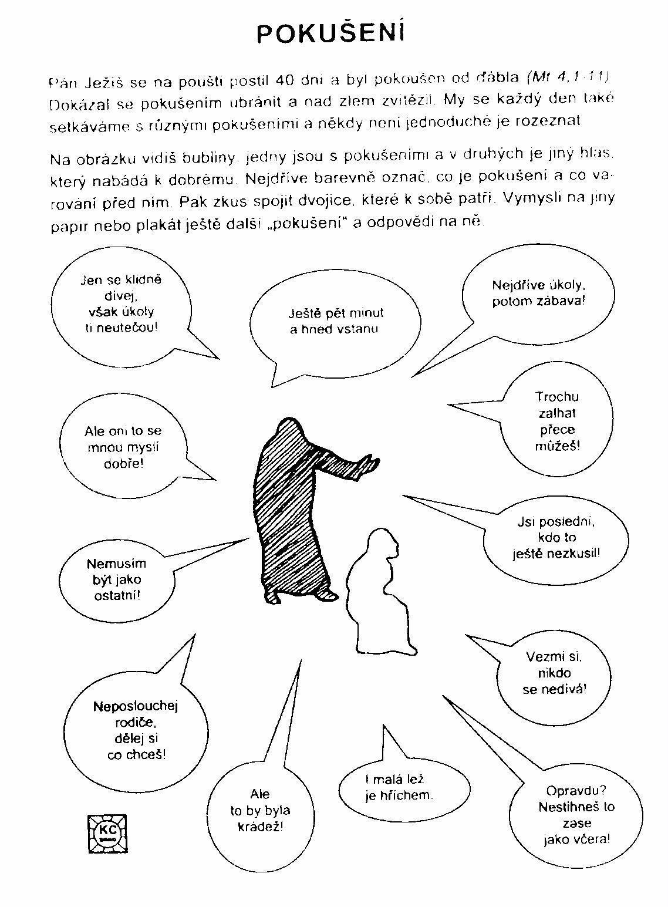

- 8 -

